*** Prueba colorrectal para la detección del cáncer con la inmunoquímica fecal (FIT)***
Instrucciones de la Prueba
*
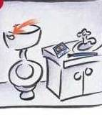

- Deje ir el agua antes de defecar.
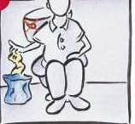
- Despues de defecar, coloque el papel higienico que uso para limpiarse en la bolsa azul que se le proporciono. No ponga el papel en el inodoro.

- Todavia no le baje a la taza del baño.
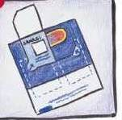
- Levante una de las tapas de la tarjeta de prueba para destapar el cuadro blanco pequeño “sample 1” para empezar.
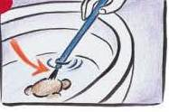
- Use uno de los cepillos azules proveidos para tomar el escremento suavemente por 5 segundos
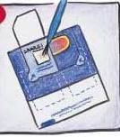
  - Si el escremento esta muy suelto, solo revuelva el agua alrededor del escremento con el cepillo.

  - Sacuda el cepillo para retirar el exceso de agua y las acumulaciones de material fecal.

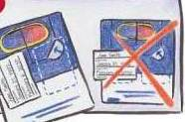
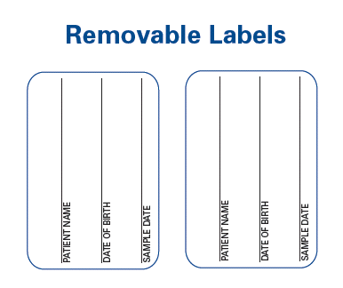
- Escriba su nombre, fecha de nacimiento, y la fecha del dia en que esta hacienda la prueba de escremento en la tarjeta en los espacios indicados.

- Despegue la etiqueta y usela para resellar el cuadro numero 1, donde puso la muestra.

- Espere otro dia para colectar otra muestra de escremento.

- Siga los pasos del 1 al 7 levantando la segunda tapa “sample 2”.
*Clip Art from InSure FIT kit - Enterix Inc, a Quest Diagnostics Company

- Ponga la tarjeta etiquetada en el sobre proveido.

- Por favor devuelva la tarjeta de prueba al laboratorio en la clinica o mandelo por correo al laboratorio en el sobre amarillo.

